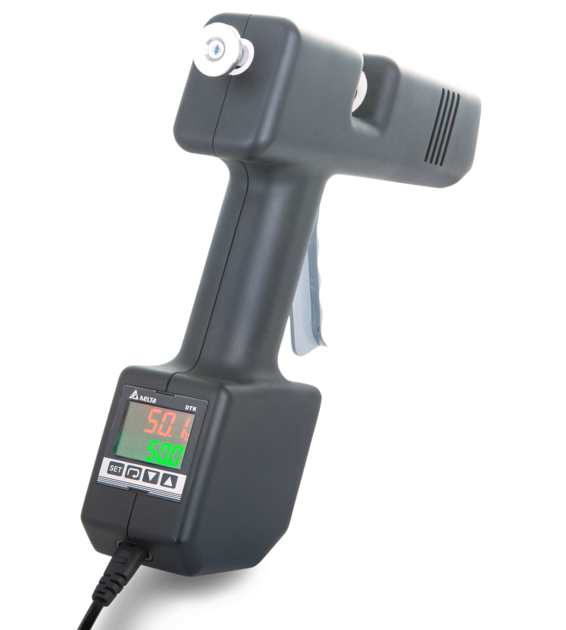
Термопистолет для изготовления изделий из термопластов модели TPS-III

Руководство по эксплуатации

ООО «Эвидент плюс» Московская обл., г. Щелково 2017 г.
Содержание
- Назначение изделия …………………………………..2
- Технические характеристики………………………...3
- Комплект поставки……………………………………4
- Меры безопасности…………………………………...4
- Распаковка и подготовка к работе…………………...5
- Правила эксплуатации………………………………..6
- Уход, хранение и транспортировка изделия………..8
- Список возможных неисправностей и методы их устранения……………………………………………..9
- Примечание……………………………………..........10

- Назначение изделия
  - Общие сведения.
Термопистолет для отливки изделий из термопластов модели TPS-III, далее термопистолет, предназначен для изготовления изделий из термопластичных материалов методом термоинжекции. Характеристики термопистолета позволяют производить отливки массой термопласта до 12 г. с температурой плавления до 230°С. Тип привода – механический. Разогрев материала и процесс литья осуществляется в автоматическом режиме.
Термопистолет разработан и производится ООО «Эвидент плюс» по ТУ 28.96.10-010-75254505-2017.

  - Условия эксплуатации
Термопистолет соответствует группе климатического исполнения УХЛ4 по ГОСТ 15150-69 и предназначен для использования в следующих условиях окружающей среды:

№ | Наименование параметра | Величина параметра
1 | Температура окружающей среды | +1…+50 ˚С
2 | Атмосферное давление | 86…107 кПа
3 | Относительная влажность (при 35 ˚С) | 30….80 %

  - Описание изделия
Термопистолет конструктивно состоит из загрузочной камеры, поршня-толкателя, куркового привода и блока управления. Загрузочная камера и поршень-толкатель выполнены съемными. Загрузочная камера состоит из алюминиевой гильзы и навинчивающегося на нее стального сопла. Курковый механизм отвечает за подачу поршня-толкателя. Блок управления включает экран ПИД-регулятора и клавишу включения питания. Внутри блока управления расположена автоматика, реализующая работу устройства, а также средства защиты: температурный и электрический предохранители.
- Технические характеристики

№ | Наименование параметра | Наличие функции или величина параметра
1 | Напряжение питания, В | ~ 220 ±10%
2 | Частота, Гц | 50
3 | Потребляемая мощность, Вт | 200 ± 7%
4 | Мощность нагревателя, Вт | 130 ± 5%
5 | Максимальный ход поршня-толкателя, мм | 130
6 | Диаметр гильза загрузочной камеры, мм | 12
7 | Масса загружаемого термопласта, не более, г | 12
8 | Максимальная рабочая температура, ˚С | 240
9 | Режим работы | повторно-кратковременный
10 | Габаритный размеры, мм | 300х265х70
11 | Вес, кг | 1,3
12 | Установка термопистолета | вертикальная на стол,  на металлическую подставку

- Комплект поставки
№ | Наименование | Количество
1 | Термопистолет TPS-III | 1
2 | Дополнительная загрузочная камера | 1*
3 | Провод питания | 1
4 | Подставка под загрузочные камеры | 1
5 | Подставка под термопистолет | 1
6 | Образцы применяемых полимеров | 3*
7 | Паспорт изделия (гарантийный талон) | 1
8 | Руководство по эксплуатации | 1
9 | Упаковка с ложементом | 1

* Производитель вправе вносить изменения в комплект поставки по своему усмотрению.
- Меры безопасности

- При эксплуатации и техническом обслуживании необходимо соблюдать требования ГОСТ 12.3.019-80, «Правил эксплуатации электроустановок потребителей», «Правил охраны труда при эксплуатации электроустановок потребителей».
- Для предотвращения ожогов при работе с разогретой загрузочной камерой использовать теплозащитные перчатки.
- Удаление остатков полимера из гильзы производить после ее остывания.
- Внутри блока управления при эксплуатации присутствует напряжение величиной до 250 В, опасное для жизни.
- Любые работы, связанные со вскрытием блока управления, запрещены.
- Подключение, регулировка и техническое обслуживание должны производится только после изучения настоящего руководства по эксплуатации, а также консультации с разработчиком изделия.
- Не допускается попадание влаги внутрь блока управления.

- Распаковка и подготовка к работе

Термопистолет поставляется в специальной коробке. Вскрывать следует со стороны крышки, на которой нанесено изображение изделия.
При наличии видимых повреждений кабеля или изделия необходимо связаться с производителем.
Термопистолет рекомендуется устанавливать в месте, где скорость перемещения окружающего воздуха незначительна, т.е. на максимально возможном удалении от вытяжных шкафов, вентиляционных отверстий, окон и дверей.
Для установки изделия на стол использовать поставку из комплекта.
Электрооборудование термопистолета подключается к сети переменного тока напряжением 220В.
Подача материала возможна только после его полного расплавления. При попытке чрезмерного усилия на курковый механизм он может выйти из строя! Поэтому необходимо четко следовать инструкциям производителей полимеров по режиму плавления и литья.
Выход из строя куркового механизма по причине чрезмерного усилия не является гарантийным случаем!

- Правила эксплуатации
Если в термопистолет установлена загрузочная камера, то извлекать ее следует до включения прибора.
После включения питания происходит загрузка ПИД-регулятора термопистолета. После загрузки ПИД-регулятора, на нем отображаются два значения температуры:
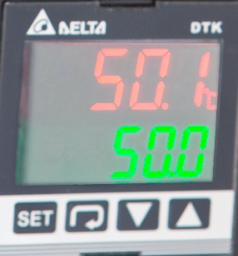
Красным цветом обозначена текущая температура в зоне радиатора. Зеленым – заданное значение. Автоматически происходит набор заданной температуры, с последующим ее поддержанием по ПИД-закону.
Для изменения заданной температуры необходимо кнопками и задать требуемое значение, после чего однократно нажать клавишу для запоминания установленного значения. Диапазон допустимых температур от 0 ºС до 240 ºС.
После достижения прибором заданного значения температуры, можно приступать к загрузке материала. Засыпьте необходимое количество полимера в загрузочную камеру. Наденьте перчатки! Держа ее соплом вниз, установите ее в термопистолет и поверните по часовой стрелке на 90 º до фиксации в радиаторе. Установите поршень толкатель в рабочее положение зубьями вниз и вдвиньте его в загрузочную камеру до касания с полимером. Дождитесь восстановления температуры, после чего засеките время для разогрева материала, рекомендуемое производителем полимера.
Если производитель полимера указывает на необходимость предварительного разогрева моделей, то это должно производиться до инжекции материала!
После расплавления полимера сделайте 1-3 нажатия на курковый механизм для уплотнения полимера в загрузочной камере и выхода из сопла первой небольшой порции материала. Эта часть материала, как правило загазованная и использовать ее не рекомендуется. После появления однородной стренги полимера удалите ее и уперев сопло в подготовленный силиконовый ключ вводите полимер до заполнения формы. При необходимости, за одну загрузку возможно заполнение нескольких подготовленных форм.
После заполнения форм выдавите остаток материала из загрузочной камеры на жаростойкую поверхность, извлеките поршень-толкатель и загрузочную камеру из пистолета. При необходимости разборки загрузочной камеры, откручивать сопло нужно до застывания полимера. Остатки полимера с поршня-толкателя и из гильзы рекомендуется выполнять после их остывания.
Внимание! Все работы производить только в защитных перчатках!
После остывания моделей, удалите с них силиконовый ключ при помощи скальпеля, аккуратно срезая силикон слоями.
Внимание! Избегайте попадания материала внутрь термопистолета. Это может привести к выходу его из строя.
Рекомендуется периодически производить смазку наружной поверхности загрузочной камеры термостойкой смазкой, например, силиконом с фторопластом. Это облегчит установку загрузочной камеры и продлит работу термопистолета.
Рекомендуется для предотвращения смешивания остатков материалов разных типов использовать разные загрузочные камеры для химически несовместимых материалов.

- Уход, хранение и транспортировка изделия

7.1 Уход
Уход за термопистолетом заключается в регулярной, не реже одного раза в месяц либо 30 впрысков, чистке извлекаемых деталей, а также смазке наружной поверхности загрузочной камеры термостойкими смазками. Для этого необходимо обесточить термопистолет, дать ему остыть.
  - Хранение
Режим хранения допускается в следующих условиях окружающей среды:
№ | Наименование параметра | Величина параметра
1 | Температура окружающей среды | -20…+50 ˚С
2 | Атмосферное давление | 86…107 кПа
3 | Относительная влажность (при 35 ˚С) | 30….80 %

  - Транспортировка изделия
Транспортировка изделия допускается только в специальной коробке с ложементом. Изделие должно быть надежно зафиксировано в упаковке
Запрещается бросать коробку с изделием.
Допустима транспортировка всеми видами транспорта.
- Список возможный неисправностей
и методы их устранения
№ | Неисправность | Метод исправления, причины
1 | Термопистолет не включается | Обесточить прибор, связаться с производителем.  Заменить предохранитель.
2 | Питание включается, экран не работает | Отключить от электросети, связаться с производителем.
3 | На экране сообщение  «no cont» | Отключить от электросети, открыть блок управления и проверить подключение термопары
4 | При нажатии на курок поршень-толкатель не двигается | Проверить температуру в зоне нагрева. Проверить расплавление гранул материала. Проверить положение поршня-толкателя. Зубцы должны быть снизу.
5 | Не извлекается загрузочная камера | Проверить положение поршня-толкателя, при необходимости извлечь. При попадании материала внутрь термопистолета разогреть прибор до расплавления материала и извлечь загрузочную камеру. Очистить поверхности.
6 | При нагреве прибора присутствует посторонний запах | В прибор попал материал. Связаться с производителем. По возможности извлечь удалить материал с поверхности радиатора.
7 | При работе произошло отключение нагрева. | Сработала тепловая зашита корпуса. Обесточить прибор. Дать ему остыть.
13 | Присутствует заряд на загрузочной камере либо поршне | Пробой нагревателя. Связаться с производителем.

- Примечание
Разработчиком и производителем термопистолета TPS-III является ООО «Эвидент плюс».
Изделие защищено патентом Российской Федерации.
ТУ 28.96.10-010-75254505-2017
Производитель вправе отказать в гарантии при отсутствии отметки авторизованного продавца в паспорте изделия о прохождении инструктажа по работе с изделием, и изучения настоящего руководства.

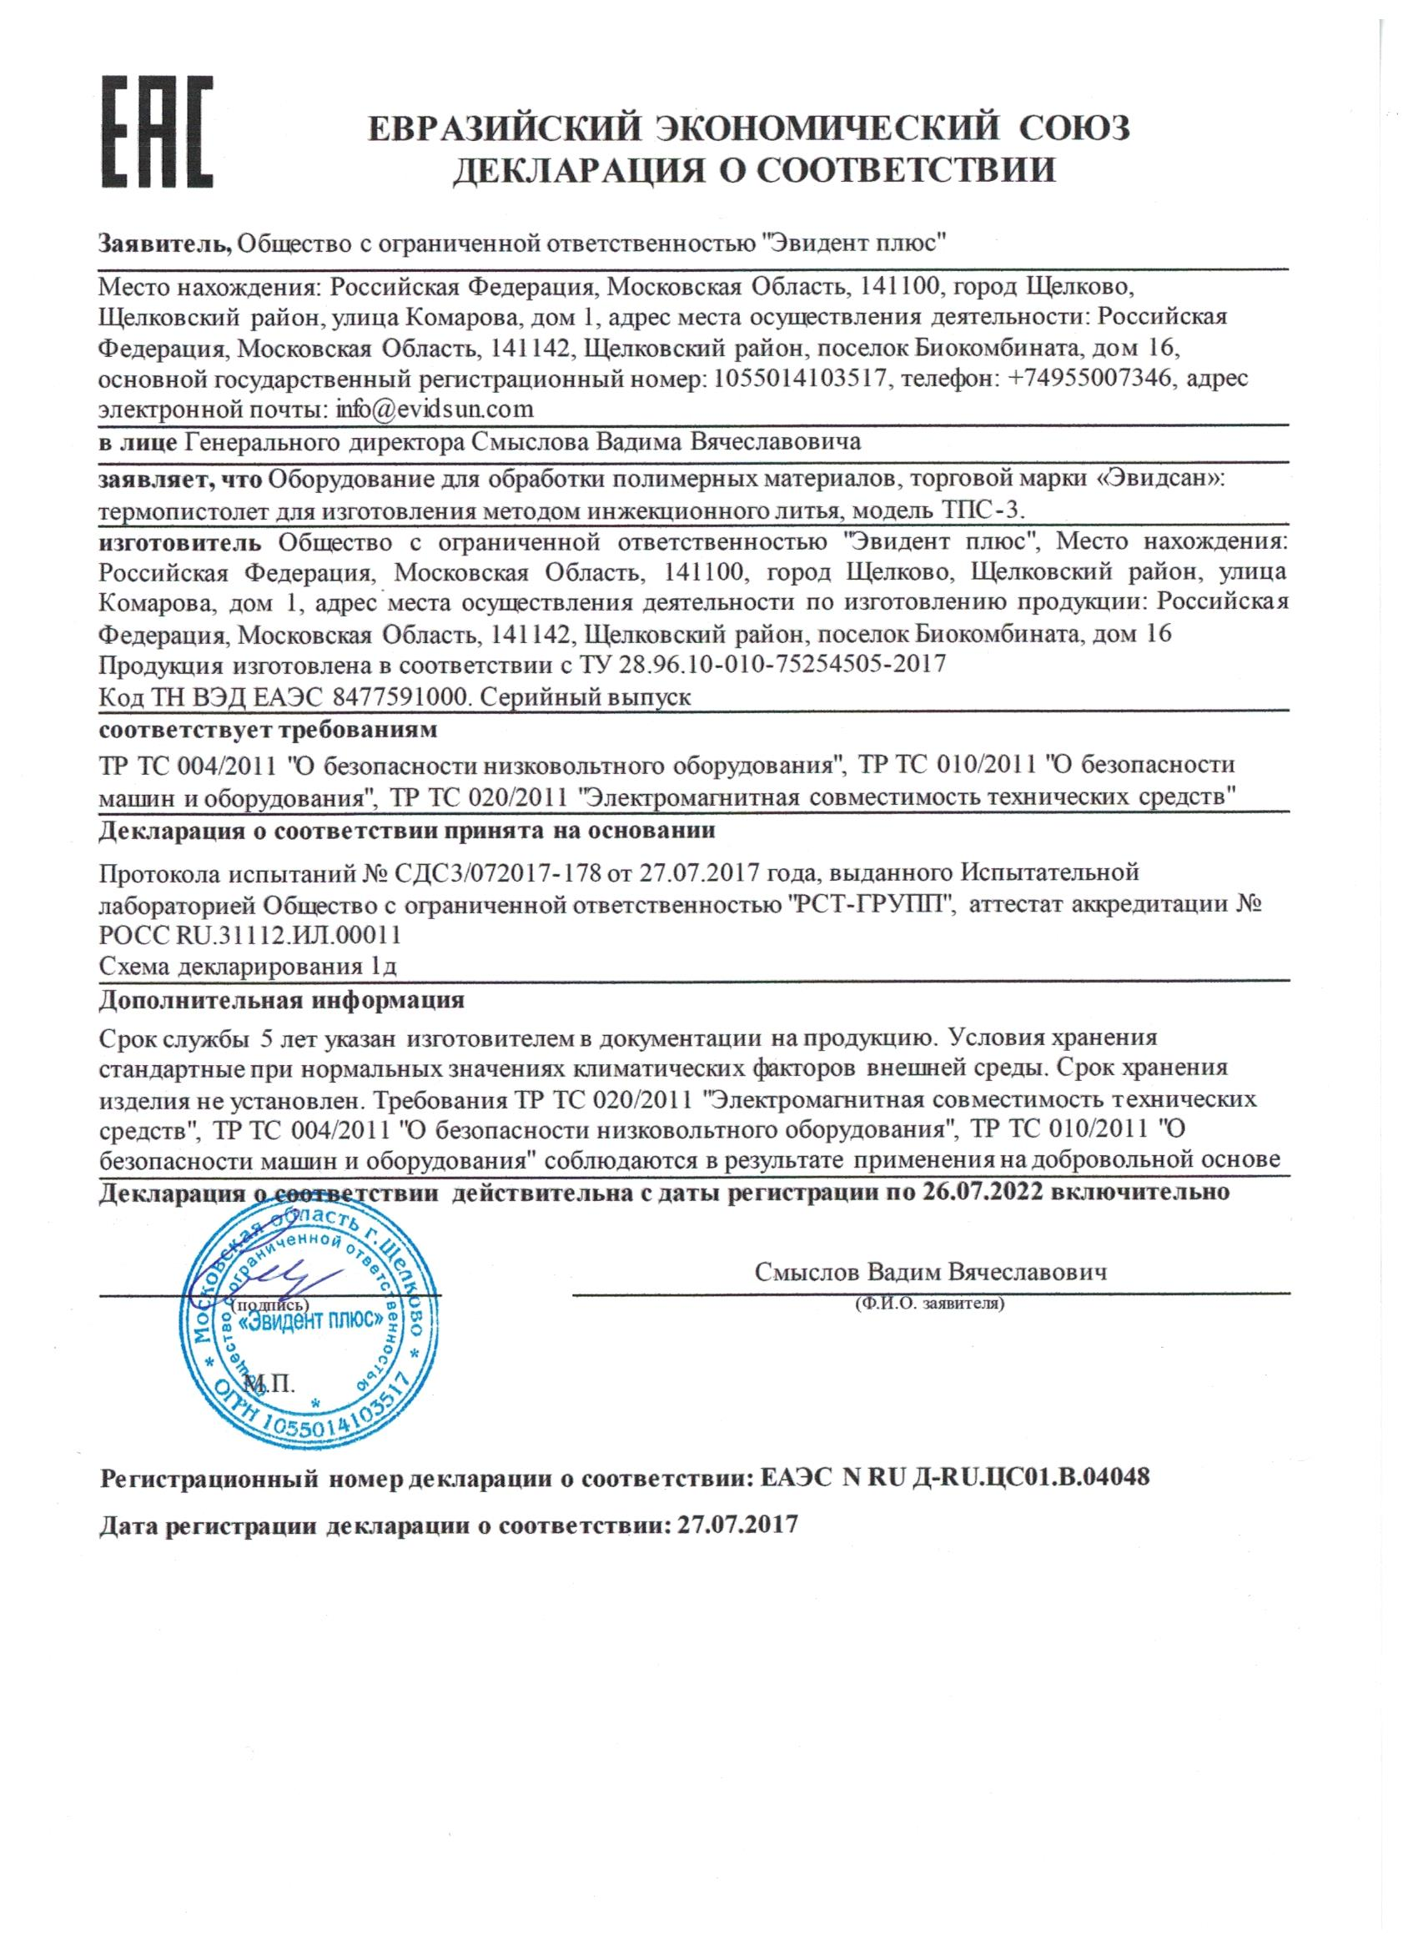

ООО "Эвидент Плюс"

Оборудование для обработки полимерных материалов, торговой марки «Эвидсан»: термопистолет для изготовления методом инжекционного литья, модель TPS-III.
ТУ 28.96.10-010-75254505-2017

ИНН 5050051377
КПП 505001001
ОГРН 1055014103517
Фактический адрес: 141142 Московская обл., Щелковский р-н,
п. Биокомбината, д.16
Тел.: +7 (495) 500-73-46
Факс: +7 (496) 255-68-68
Сайт: www.evidsun.com
e-mail: sale@evidsun.com

